Новогодняя мастерская
«Новый год на пороге»
Поделки для оформления кабинета
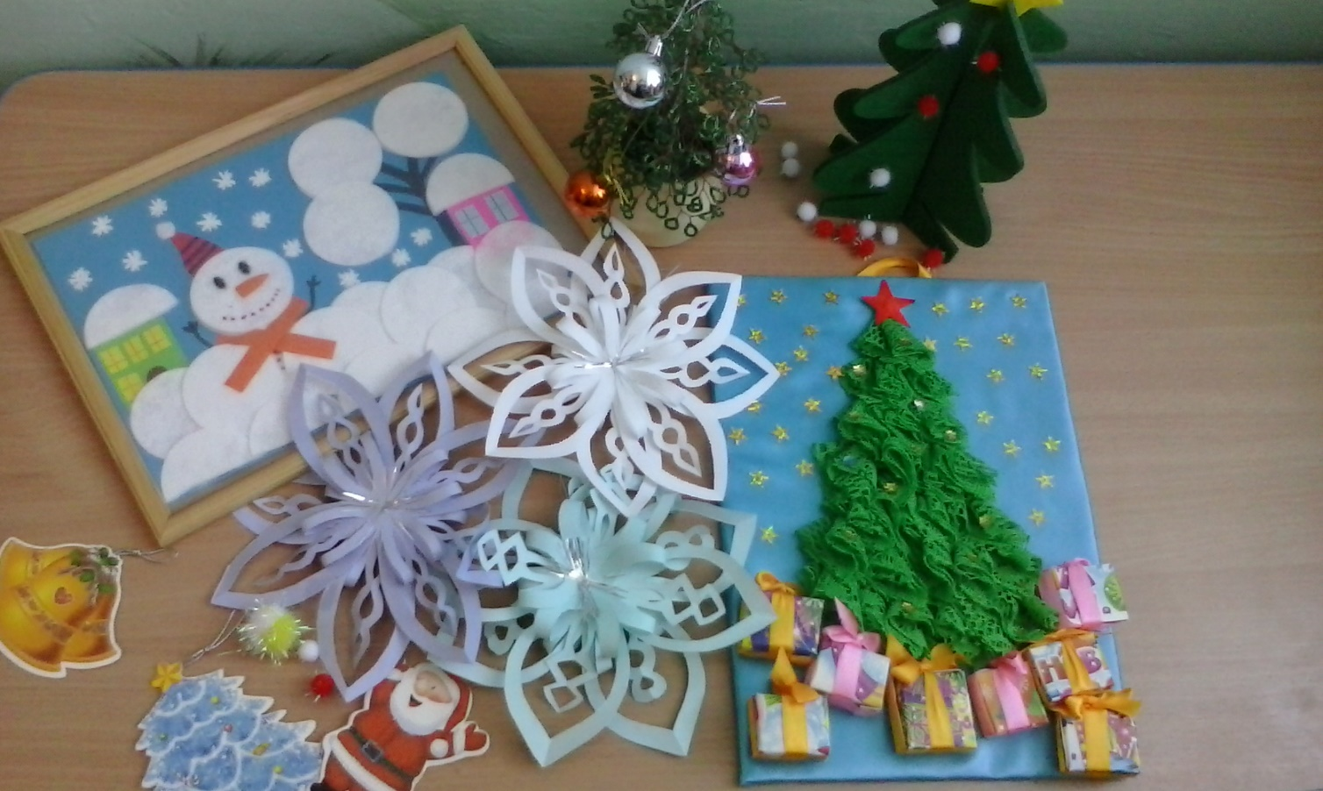

Оформление окна
«Дед Мороз с подарками в гости к нам идет»

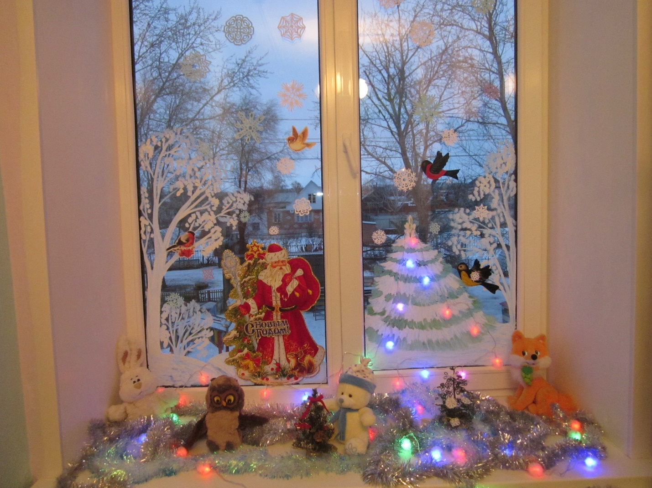

Оформление стены
«Встречаем Новый год и изучаем буквы»

